Tuần 1,2  Trường : THCS LỘC VĨNH | GV: VÕ VĂN THẮNG  Ngày soạn : 4/9/2024
Tổ : KHTN, CÔNG NGHỆ | Ngày dạy: 6,7,9/9/2024

Tiết 1,2,3,4,5 - § 1 : PHƯƠNG PHÁP VÀ Kĩ NĂNG HỌC TẬP MÔN KHOA HỌC TỰ NHIÊN
Môn học : Khoa học tự nhiên Lớp:7
Thời lượng dạy học: 5 tiết
I. MỤC TIÊU
1. Về kiến thức
Hiểu được các thông tin, kiến thức và nội dung trọng tâm của các bài học, các chủ đề.
- Vận dụng được các kiến thức đã học vào cuộc sống
2. Về năng lực
a) Năng lực chung
-Tự chủ và tự học: Chủ động, tích cực tìm hiểu các phương pháp và kĩ năng học tập môn Khoa học tự nhiên.
b) Năng lực khoa học tự nhiên
- Nhận thức khoa học tự nhiên:Trình bày được một số phương pháp và kĩ năng trong học tập môn Khoa học tự nhiên.
- Tìm hiểu tự nhiên: Sử dụng được các phương pháp tìm hiểu tự nhiên và các kĩ năng tiến trình (quan sát, phân loại, liên kết, đo, dự báo) để tìm hiểu các hiện tượng tự nhiên trong học tập môn Khoa học tự nhiên.
- Vận dụng kiến thức, kĩ năng đã học: Làm được báo cáo, thuyết trình; Sử dụng được một số dụng cụ đo (dao động kí, đóng hồ đo thời gian hiện số dùng cổng quang điện).
3. Về phẩm chất
- Có niềm tin yêu khoa học.
- Quan tâm đến nhiệm vụ của nhóm.
- Có ý thức hoàn thành tốt các nội dung thảo luận trong bài học.
- Luôn cố gắng vươn lên trong học tập.
- Chăm chỉ: Tích cực tham gia tìm hiểu nội dung, thảo luận ý kiến trong nhóm
II. THIẾT BỊ DẠY HỌC VÀ HỌC LIỆU
- Thiết bị dạy học: Máy chiếu, máy tính giáo viên, loa, nam châm.
- Học liệu: SGK, SGV, giáo án, clip, hình ảnh, phiếu học tập, phiếu trả lời câu hỏi của nhóm.
Phiếu học tập số 1
1.Hãy quan sát Hình 1.1 và mô tả hiện tượng xảy ra, từ đó đặt ra câu hỏi cần tìm hiểu, khám phá.
- Bằng mắt ta thấy có những giọt nước rơi từ trên trời xuống, ta gọi đó là hiện tượng mưa rơi.
- Câu hỏi cần tìm hiểu, khám phá: Vì sao lại có hiện tượng mưa trong tự nhiên?
2.Quan sát Hình 1.2, phân loại động vật có đặc điểm gióng nhau rồi xếp chúng vào từng nhóm.
- Nhóm động vật sống trên cạn: tê giác, hươu cao cổ, sư tử, trâu rừng, ngựa,...
- Nhóm động vật sống dưới nước: vịt, hà mã, ...
- Nhóm động vật sống biết bay: chim bổ nòng,...
3.Kĩ năng quan sát và kĩ năng phân loại thường được sửdụng ở bước nào trong phương pháp tìm hiểu tự nhiên?
Kĩ năng quan sát và kĩ năng phân loại thường được sử dụng ở Bước 1 - Quan sát và đặt câu hỏi nghiên cứu.

Phiếu học tập số 2
1.Dao động kí cho phép đọc được những thòng tin nào?
2.Em hãy lựa chọn các dụng cụ đo phù hợp để đo thời gian cho mỗi hoạt động sau và giải thích sự lựa chọn đó.
a)Một người đi xe đạp từ điểm A đến điểm B.
Dụng cụ đo phù hợp là đổng hổ bấm giây.
b)Một viên bi sắt chuyển động trên máng nghiêng.
Dụng cụ đo phù hợp là đổng hó đo thời gian hiện số và cổng quang điện.
1.a) Kĩ năng quan sát: gió mạnh dẩn, mây đen kéo đến.
Kĩ năng dự đoán: có thể trời sắp có mưa.
b) Kĩ năng quan sát: cần câu bị uốn cong, dây cước bị kéo căng.
Kĩ năng dự đoán: có lẽ một con cá to đã cắn câu.
2.a) Sử dụng nhiệt kế để đo nhiệt độ của nước trong cốc; dùng cân để xác định khối lượng và dùng ống đong (bình chia độ) để xác định thể tích của nước.
b)Sau 10 phút, nhiệt độ của nước trong cốc sẽ giảm xuống.
c)Sau khi thực hiện các thao tác, có kết quả và trả lời các câu hỏi trên, em đã sử dụng các kĩ năng như: kĩ năng quan sát (đọc được giá trị về nhiệt độ, thể tích, khối lượng của nước), kĩ năng đo (biết dùng dụng cụ ống đong, nhiệt kế và cân) để xác định các giá trị cẩn tìm và kĩ năng dự đoán để dự đoán vể sự thay đổi nhiệt độ của nước sau 10 phút.
PHIẾU HỌC TẬP SỐ 3
Câu 1: Dao động kí bao gồm những nút nào? Nêu công dụng của từng nút?
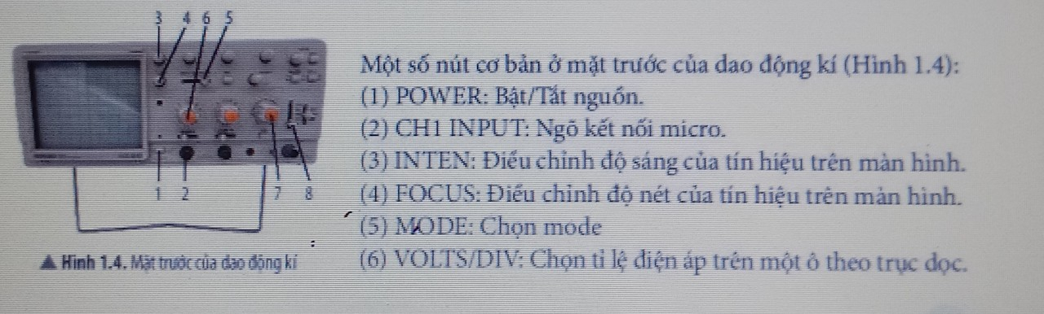
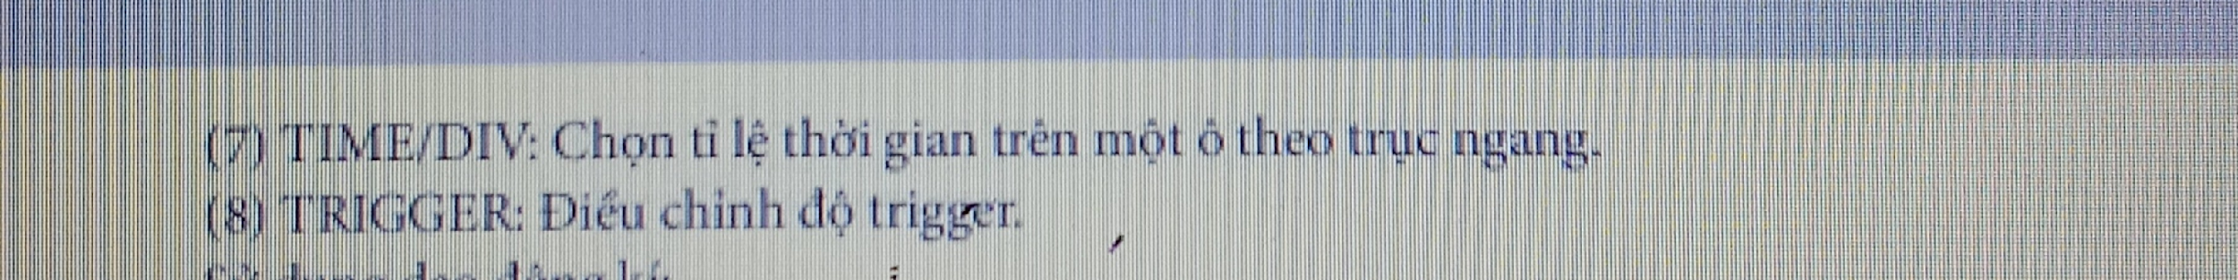
Câu 2: Dao động kí cho phép đọc được những thông tin nào?
Dao động kí cho phép biết được quy luật biến đổi tín hiệu âm truyền tới theo thời gian (cường độ, tần số, chu kì, khoảng thời gian,.......của tín hiệu)

PHIẾU HỌC TẬP SỐ 4
Câu 1: Đồng hồ đo thời gian hiện số gồm những nút nào? Nêu công dụng của từng nút?
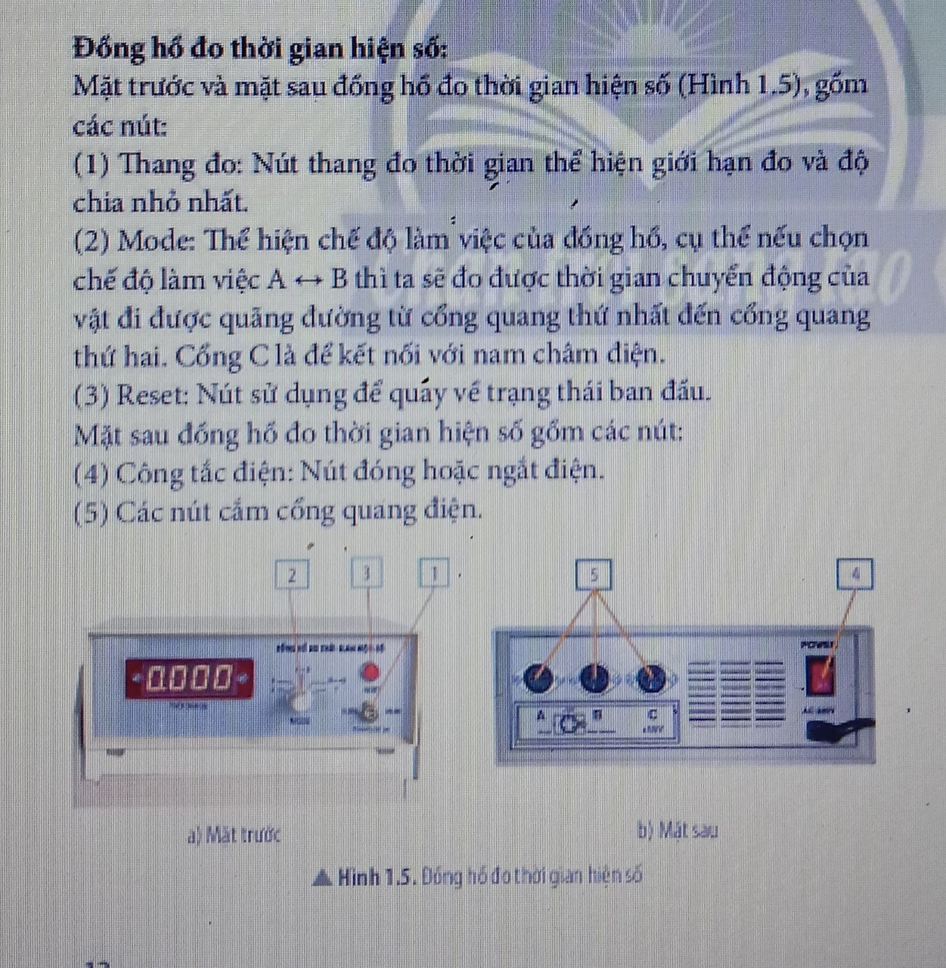
Câu 2: Em hãy lựa chọn các dụng cụ đo phù hợp để đo thời gian cho mỗi hoạt động
sau và giải thích sự lựa chọn đó.
a) Một người đi xe đạp từ điểm A đến điểm B.
Dụng cụ đo phù hợp là đồng hồ bấm giây.
b) Một viên bi sắt chuyển động trên máng nghiêng.
Dụng cụ đo phù hợp là đồng hồ đo thời gian hiện số và cổng quang điện.
III. TIẾN TRÌNH DẠY HỌC
1.Hoạt động 1: Khởi động.
a) Mục tiêu: Học sinh xác định được nhiệm vụ học tập và lôi cuốn học sinh tham gia vào giờ học để giúp các em giải thích được các hiện tượng trong tự nhiên, ứng dụng khoa học tự nhiên trong đời sổng và sản xuất, làm thế nào để học tốt môn Khoa học tự nhiên
b) Nội dung: HS quan sát, trả lời các câu hỏi tìm hiểu vể các hiện tượng trong tự nhiên
c) Sản phẩm: Câu trả lời của HS
d) Tổ chức thực hiện:
Hoạt động của GV | Hoạt động của học sinh
Giao nhiệm vụ: GV có thể chuẩn bị sẵn hình ảnh hoặc video-clip mỏ tả một số hiện tượng trong tự nhiên và cho HS quan sát | Học sinh nhận.
Thực hiện nhiệm vụ: Chiếu phim để học sinh quan sát | Học sinh trả lời các câu hỏi tìm hiểu vể các hiện tượng trong tự nhiên
Báo cáo thảo luận: GV quan sát, theo dõi tiến trình. | Học sinh trình bày kết quả.
Kết luận: Kết luận, nhận định: Nhận xét, đánh giá quá trình học tập của HS. | + HS giải thích được các hiện tượng trong tự nhiên, ứng dụng khoa học tự nhiên trong đời sổng và sản xuất  + GV định hướng giúp HS tìm hiểu phương pháp và kĩ năng trong học tập mòn Khoa học tự nhiên.
2. Hoạt động 2: Hình thành kiến thức mới
2. 1. Hoạt động: Phương pháp tìm hiểu tự nhiên
a) Mục tiêu: Trình bày được một số phương pháp và kĩ năng trong học tập môn Khoa học tự nhiên.
b) Nội dung: Học sinh quan sát hình, nêu một số ví dụ minh hoạ và thảo luận trả lời hoàn chỉnh cho các câu hỏi SGK
1.Em hãy mô tả một hiện tượng trong tự nhiên đã quan sát được. Từ đó đặt câu hỏi cần tìm hiểu về hiện tượng đó.
- Một hiện tượng trong tự nhiên: Vào những ngày đông giá lạnh, Hà Nội và các tỉnh miền Bắc thường xuất hiện hiện tượng sương mù vào sáng sớm hoặc chiểu tối. Sáng sớm khi MặtTrời chưa xuất hiện thì sương mù thường dày đặc, bao phủ các ngôi nhà, con đường, ... nhưng khi xuất hiện Mặt Trời, sương mù tan dẩn và mọi vật hiện ra rõ ràng.
-Câu hỏi cần tìm hiểu: Vì sao sương mù lại tan biến khi MặtTrời xuất hiện?
2.Để trả lời cho câu hỏi trên, giả thuyết của em là gì?
Nếu nhiệt độ thay đổi (tăng lên) thì hơi nước trong sương mù bay hơi nhanh chóng.
c) Sản phẩm: Câu trả lời của HS
d) Tổ chức thực hiện:
Hoạt động của GV | Hoạt động của học sinh
GV giao nhiệm vụ: Yêu cầu học sinh quan sát quan sát hình. hướng dẫn HS tìm hiểu các bước trong phương pháp tìm hiểu tự nhiên qua việc phân tích các tình huống giới thiệu trong SGK | Học sinh nhận nhiệm vụ
Thực hiện nhiệm vụ: GV quan sát, hỗ trợ học sinh | HS các nhóm thảo luận hoàn thành phiếu giao nhiệm vụ.
Báo cáo, thảo luận: GV theo dõi, ghi nhận | HS đại diện các nhóm trình bày kết quả phiếu giao nhiệm vụ, các nhóm khác theo dõi, nhận xét, bổ sung
Kết luận: - Gv nhận xét và rút ra kết luận  1. Phương pháp tìm hiểu tự nhiên  + Chốt lại các bước trong phương pháp tìm hiểu tự nhiên như sơ đổ: (1) Quan sát và đặt câu hỏi nghiên cứu; (2) Hình thành giả thuyết; (3) Lập kế hoạch kiểm tra giả thuyết; (4)Thực hiện kế hoạch; (5) Rút ra kết luận.  + GV dựa vào câu trả lời của HS nhận xét về yêu cầu cần đạt, năng lực và phẩm chất.  + GV định hướng: Thực hiện một số kĩ năng học tập môn Khoa học tự nhiên | Hs ghi nhận kết quả
2. 2. Hoạt động: Kỹ năng học tập môn học khoa học tự nhiên
a) Mục tiêu: Sử dụng được các phương pháp tìm hiểu tự nhiên và các kĩ năng tiến trình (quan sát, phân loại, liên kết, đo, dự báo) để tìm hiểu các hiện tượng tự nhiên trong học tập môn Khoa học tự nhiên.
b) Nội dung: Cho HS quan sát Hình 1.1, 1.2 cùng các thòng tin trong SGK. 4 nhóm báo cáo một số kĩ năng học tập mòn Khoa học tự nhiên
PGNV: Bảng dưới đây cho biết số liệu thu được khi tiến hành thí nghiệm đếm tế bào trên một diện tích thân cây. Em có thể sử dụng kĩ năng liên kết nào để xử lí só liệu và rút ra kết luận gì?
 | Sô tế bào trên một mm² | Diện tích thân cây (cm²) | Sô tế bào ở thán cây
Cây chưa trưởng thành | 36 | 5 | 18000
Cây trưởng thành | 36 | 10 | 36000
Kết luận | Sô tê' bào ở thân cây trưởng thành lớn hơn sổ tê bào ở cây chưa trưởng thành. Cây càng lớn lượng tế bào càng nhiều.
c) Sản phẩm: Phiếu giao nhiệm vụ và phần báo cáo trước lớp của HS
d) Tổ chức thực hiện:
Hoạt động của GV | Hoạt động của học sinh
GV giao nhiệm vụ: GV chia HS trong lớp thành 4 nhóm và yêu cầu các nhóm quan sát Hình Hình 1.1, 1.2 cùng các thông tin trong SGK | Học sinh nhận nhiệm vụ
Thực hiện nhiệm vụ: GV quan sát, hỗ trợ học sinh | HS các nhóm thảo luận hoàn thành phiếu giao nhiệm vụ.
Báo cáo, thảo luận: GV theo dõi, ghi nhận | HS làm việc nhóm để hoàn thành phiếu giao nhiệm vụ
Kết luận:  + GV đưa kết quả phiếu giao nhiệm vụ số , nhận xét các nhóm và chốt kiến thức.  + Thông qua đó giáo viên đánh giá quá trình học tập của các nhóm và rút ra kết luận  2. Kĩ năng học tập tốt môn khoa học tự nhiên  - Để học tốt môn khoa học tự nhiên chúng ta cần thực hiện và rèn luyện một số kĩ năng : quan sát, phân loại, liên kết,đo, dự báo, viết báo cáo và thuyết trình | Hs ghi nhận kết quả
2.3. Hoạt động : Tìm hiểu một số dụng cụ đo
a. Mục tiêu: Sử dụng được một số dụng cụ đo (trong môn học KHTN 7)
b. Nội dung: HS tham khảo thông tin SGK và xem
Video hướng dẫn sử dụng dao động kí:
Video hướng dẫn sử dụng đồng hồ đo thời gian hiện số: rồi thảo luận nhóm hoàn thành nội dung các phiếu học tập số 3;4.
c. Sản phẩm: : Phiếu giao nhiệm vụ và phần báo cáo trước lớp của HS
d) Tổ chức thực hiện:
Hoạt động của GV | Hoạt động của học sinh
GV giao nhiệm vụ: GV chia HS thành 4 nhóm, sử dụng kỉ thuật dạy học mảnh ghép. Yêu cầu các nhóm nghiên cứu thông tin SGK và Video hướng dẫn sử dụng dao động kí; Video hướng dẫn sử dụng đồng hồ đo thời gian hiện số.  Vòng 1: Nhóm chuyên gia  -Nhóm 1 và nhóm 2:  Trả lời câu hỏi trong phiếu học tập số 3  -Nhóm 3 và nhóm 4:  Trả lời câu hỏi trong phiếu học tập số 4.  Vòng 2: Nhóm mảnh ghép  +Trong mỗi nhóm các em đếm số thứ tự 1;2.  +Những em có số thứ tự là 1 ngồi yên tại vị trí; những em có số thứ tự số 2 của nhóm 1 di chuyển đến vị trí của nhóm 3 và ngược lại; những em có số thứ tự số 2 của nhóm 2 di chuyển đến vị trí của nhóm 4 và ngược lại.  +Trong nhóm mảnh ghép, nhóm chuyên gia sẽ dạy cho nhau để hoàn thành phiếu học tập 5 và 6.  Các em lưu ý là sau khi hoạt động tại các nhóm mảnh ghép xong, cô sẽ gọi ngẫu nhiên các em để trả lời các câu hỏi trong phiếu bằng cách bốc thăm. Nếu các em trả lời đúng/sai, cả nhóm em sẽ được điểm tốt/chưa đạt. Nhắc bài không được tính điểm | Học sinh nhận nhiệm vụ
Thực hiện nhiệm vụ: GV quan sát hổ trợ HS khi cần thiết. | HS các nhóm thảo luận hoàn thành hiếu học tập.
Báo cáo, thảo luận: Gọi HS từng nhóm báo cáo kết quả phiếu học tập (bốc thăm ngẫu nhiên)  -GV chữa phiếu, nhận xét và chốt lại kiến thức.  -Ghi điểm cho cả nhóm | HS làm việc nhóm để hoàn thành phiếu giao nhiệm vụ
Kết luận: Yêu cầu HS rút ra kết luận:  3. Một số dụng cụ đo  - Dao động kí là thiết bị có thể hiển thị đồ thị của tín hiệu điện theo thời gian (giúp chúng ta biết được dạng đồ thị của tín hiệu theo thời gian).  - Đồng hồ đo thời gian hiện số dùng cổng quang điện có thể tự động đo thời gian.. | Hs ghi nhận kết quả
3. Hoạt động 3: Luyện tập
a) Mục tiêu: Hệ thống lại kiến thức cốt lõi của bài học.
b) Nội dung: Phiếu học tập số 1
c) Sản phẩm: Câu trả lời của HS
d) Tổ chức thực hiện:
Hoạt động của GV | Hoạt động của học sinh
GV giao nhiệm vụ GV chia HS trong lớp thành 4 nhóm và yêu cầu các nhóm trả lời câu hỏi phiếu học tập số 1 | Học sinh nhận nhiệm vụ
Thực hiện nhiệm vụ: GV quan sát, hỗ trợ học sinh | HS các nhóm thảo luận hoàn thành hiếu học tập.
Báo cáo, thảo luận: : GV theo dõi, ghi nhận | HS làm việc nhóm để hoàn thành phiếu giao nhiệm vụ
Kết luận: Nhận xét kết quả câu trả lời của HS. GV hệ thống kiến thức. | Hs ghi nhận kết quả
4. Hoạt động 4. Vận dụng
a) Mục tiêu: Làm được báo cáo, thuyết trình; Sử dụng được một số dụng cụ đo (dao động kí, đóng hồ đo thời gian hiện số dùng cổng quang điện).
b) Nội dung: Phiếu học tập số 2
c) Sản phẩm: Câu trả lời của HS
d) Tổ chức thực hiện:
Hoạt động của GV | Hoạt động của học sinh
GV giao nhiệm vụ: GV chia HS trong lớp thành 4 nhóm và yêu cầu các nhóm trả lời câu hỏi phiếu học tập số 2 | Học sinh nhận nhiệm vụ
Thực hiện nhiệm vụ: GV quan sát, hỗ trợ học sinh | HS các nhóm thảo luận hoàn thành phiếu học tập.
Báo cáo, thảo luận: GV theo dõi, ghi nhận | HS làm việc nhóm để hoàn thành phiếu giao nhiệm vụ
Kết luận: GV dựa vào câu trả lời của HS nhận xét về yêu cầu cần đạt, năng lực và phẩm chất. | Hs ghi nhận kết quả
IV. RÚT KINH NGHIỆM
………………………………………………………………………………………….………………………………………………………………………………………………………………………………………………………………………………………………………………………………………………………………………………………………………………………………………………………………………………………………………………

